clc;
clear;
close all;

colormap('jet');
hold on;

mu1 = [10, 3];
Sigma1 = [1, 0; 0, 1];
mu2 = [1, 1];
Sigma2 = [1.5, 0; 0, 1.5];
mu3 = [5, 4];
Sigma3 = [2, 0; 0, 2];

N = 200;

R1 = zeros(N, 3);
R2 = zeros(N, 3);
R3 = zeros(N, 3);

R1(:, 1:2) = mvnrnd(mu1, Sigma1, N);
R2(:, 1:2) = mvnrnd(mu2, Sigma2, N);
R3(:, 1:2) = mvnrnd(mu3, Sigma3, N);

R = [R1; R2; R3];

MinXY = min(min(min(R1(:, 1), R1(:, 2)), min(min(R2(:, 1), R2(:, 2)))));
MaxXY = max(max(max(R1(:, 1), R1(:, 2)), max(max(R2(:, 1), R2(:, 2)))));
MinXXYY = min(MinXY, min(min(R3(:, 1), R3(:, 2))));
MaxXXYY = max(MaxXY, max(max(R3(:, 1), R3(:, 2))));
X = MinXXYY:0.1:MaxXXYY;
Y = MinXXYY:0.1:MaxXXYY;

xlabel('x1');
ylabel('x2');
axis([MinXXYY, MaxXXYY, MinXXYY, MaxXXYY]);

plot(R1(:, 1), R1(:, 2), '+r');
plot(R2(:, 1), R2(:, 2), '+g');
plot(R3(:, 1), R3(:, 2), '+b');

index = randperm(numel(R(:, 1)));

c1 = [R(index(1), 1), R(index(1), 2)];
c2 = [R(index(2), 1), R(index(2), 2)];
c3 = [R(index(3), 1), R(index(3), 2)];

plot(c1(1, 1), c1(1, 2), 'ob', 'MarkerEdgeColor', 'k', 'MarkerFaceColor', 'r', 'MarkerSize', 6);
plot(c2(1, 1), c2(1, 2), 'ob', 'MarkerEdgeColor', 'k', 'MarkerFaceColor', 'g', 'MarkerSize', 6);
plot(c3(1, 1), c3(1, 2), 'ob', 'MarkerEdgeColor', 'k', 'MarkerFaceColor', 'b', 'MarkerSize', 6);

f1 = zeros(size(X, 1), size(X, 1));
f2 = zeros(size(X, 1), size(X, 1));
f3 = zeros(size(X, 1), size(X, 1));

i = 1;
for y = MinXXYY:0.1:MaxXXYY
j = 1;
for x = MinXXYY:0.1:MaxXXYY
f1(i, j) = mvar(x, y, mu1(1), mu1(2), Sigma1);
f2(i, j) = mvar(x, y, mu2(1), mu2(2), Sigma2);
f3(i, j) = mvar(x, y, mu3(1), mu3(2), Sigma3);
j = j + 1;
end;
i = i + 1;
end;

contour(MinXXYY:0.1:MaxXXYY, MinXXYY:0.1:MaxXXYY, f1, 8, 'LineWidth', 1.5);
contour(MinXXYY:0.1:MaxXXYY, MinXXYY:0.1:MaxXXYY, f2, 8, 'LineWidth', 1.5);
contour(MinXXYY:0.1:MaxXXYY, MinXXYY:0.1:MaxXXYY, f3, 8, 'LineWidth', 1.5);

d1 = zeros(numel(R(:, 1)), 1);
d2 = zeros(numel(R(:, 1)), 1);
d3 = zeros(numel(R(:, 1)), 1);

for i = 1:20
for j = 1:numel(R(:, 1))
d1(j) = euclideanDistance(c1(1, 1), R(j, 1), c1(1, 2), R(j, 2));
d2(j) = euclideanDistance(c2(1, 1), R(j, 1), c2(1, 2), R(j, 2));
d3(j) = euclideanDistance(c3(1, 1), R(j, 1), c3(1, 2), R(j, 2));
end

d = [d1, d2, d3];

for k = 1:numel(R(:, 1))
[Value, Index] = min(d(k, :));
R(k, 3) = Index;
end

ind1 = find(R(:, 3) == 1);
ind2 = find(R(:, 3) == 2);
ind3 = find(R(:, 3) == 3);

Newc1_x = mean(R(ind1, 1));
Newc1_y = mean(R(ind1, 2));
c1 = [Newc1_x, Newc1_y];

Newc2_x = mean(R(ind2, 1));
Newc2_y = mean(R(ind2, 2));
c2 = [Newc2_x, Newc2_y];

Newc3_x = mean(R(ind3, 1));
Newc3_y = mean(R(ind3, 2));
c3 = [Newc3_x, Newc3_y];

plot(c1(:, 1), c1(:, 2), 'ob', 'MarkerEdgeColor', 'k', 'MarkerFaceColor', 'r', 'MarkerSize', 6);
plot(c2(:, 1), c2(:, 2), 'ob', 'MarkerEdgeColor', 'k', 'MarkerFaceColor', 'g', 'MarkerSize', 6);
plot(c3(:, 1), c3(:, 2), 'ob', 'MarkerEdgeColor', 'k', 'MarkerFaceColor', 'b', 'MarkerSize', 6);
drawnow
title(['Iteration Number: ', num2str(i)]);
pause(0.5);
end
print('Not_labeled', '-dpng', '-r150');

for i = 1:numel(R(:, 1))
text(R(i, 1), R(i, 2), num2str(R(i, 3)));
end
print('Labeled', '-dpng', '-r150');

C1 = unique(R(1:N, 3));
C2 = unique(R(N+1:2*N, 3));
C3 = unique(R(2*N+1:3*N, 3));

Acc1 = zeros(3, 1);
for i = 1:numel(C1)
Acc1(i, 1) = sum(R(1:N, 3) == C1(i, 1));
end

Acc2 = zeros(3, 1);
for i = 1:numel(C2)
Acc2(i, 1) = sum(R(N+1:2*N, 3) == C2(i, 1));
end

Acc3 = zeros(3, 1);
for i = 1:numel(C3)
Acc3(i, 1) = sum(R(2*N+1:3*N, 3) == C3(i, 1));
end

disp('Clustering accuracy - cluster 1');
disp('-------------------------------');
disp(['lable: ', num2str(mode(R(1:N, 3)))]);
disp('-------------------------------');
disp(max(Acc1)/numel(R1(:, 1)));

disp('Clustering accuracy - cluster 2');
disp('-------------------------------');
disp(['lable: ', num2str(mode(R(N+1:2*N, 3)))]);
disp('-------------------------------');
disp(max(Acc2)/numel(R2(:, 1)));

disp('Clustering accuracy - cluster 3');
disp('-------------------------------');
disp(['lable: ', num2str(mode(R(2*N+1:3*N, 3)))]);
disp('-------------------------------');
disp(max(Acc3)/numel(R3(:, 1)));

در ابتدا تعداد 600 عدد داده در سه دستۀ متفاوت، توسط توزیع گوسی با پارامترهای:
تولید می‏گردند؛ بنابراین، هر دسته شامل 200 عدد متغیر تصادفی (ایجادشده به‏واسطۀ پارامترهای در نظر گرفته‌شده) در فضای دوبُعدی خواهد بود. پس‌ازآن، با استفاده از تابع randperm مراکز اولیۀ سه خوشه، از میان 600 عدد تصادفی تولیدشده به‏صورت تصادفی (بدون جایگذاری) انتخاب می‏شوند. گفتنی است که نمودارهای هم‌تراز تنها به دلیل بصری به نمودارها اضافه گردیده‏اند و تأثیری در روند اجرای برنامه نخواهند داشت.
در ادامه فاصلۀ اقلیدسی هر نقطه از مراکز در نظر گرفته‌شده اندازه‏گیری شده و به‌عنوان‌مثال، اگر داده‏ای با مختصات (x1, x2) به مرکز C1 نزدیک بود برچسب مرکز C1 (1) را کسب می‏نماید. پس‌ازآن، در یک روند تکراری داده‏های با برچسب یکسان در تولید میانگین خود و درنتیجه مرکز خوشۀ مربوط به خود مشارکت نموده و مجدداً برچسب‌گذاری می‏شوند.
در طی این روند مراکز نهایی خوشه‏ها شناسایی شده و هر مرکز خوشه، در دل دسته‏ای از متغیرهای تصادفی ایجادشده جای خواهد گرفت.
در انتهای فرایند، تمامی داده‏ها خوشه‏بندی شده و ازآنجایی‌که می‏دانیم داده‏های 1 الی 200 مربوط به دستۀ 1 (خوشۀ 1) بوده‏اند بنابراین بیشترین تعداد برچسب تکرار شده در این دسته از اعداد را شمارش کرده و بر 200 تقسیم می‌کنیم. چنین روشی را برای خوشۀ 2 و با داده‏های 201 الی 400 و خوشۀ 3 با داده‏های 401 الی 600 به کار خواهیم گرفت.
در پایان گفتن این نکته ضروری است که به‌واسطۀ ذات الگوریتم، برچسب‌های اختصاص داده‌شده به هر یک از خوشه‌ها حتماً با اندیس خوشۀ نمایش داده‌شده در بررسی دقت یکی نخواهند بود.
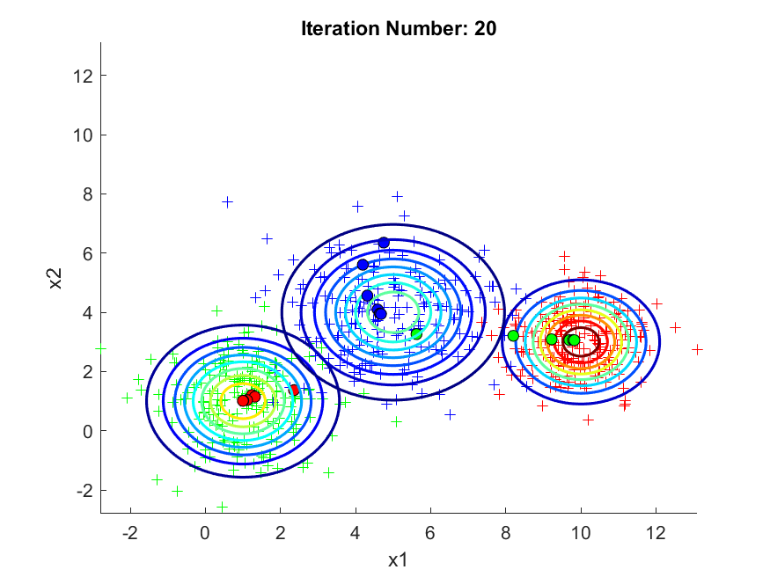
نتیجۀ نهایی خوشه‏بندی k-mean – بدون درج برچسب‏ها
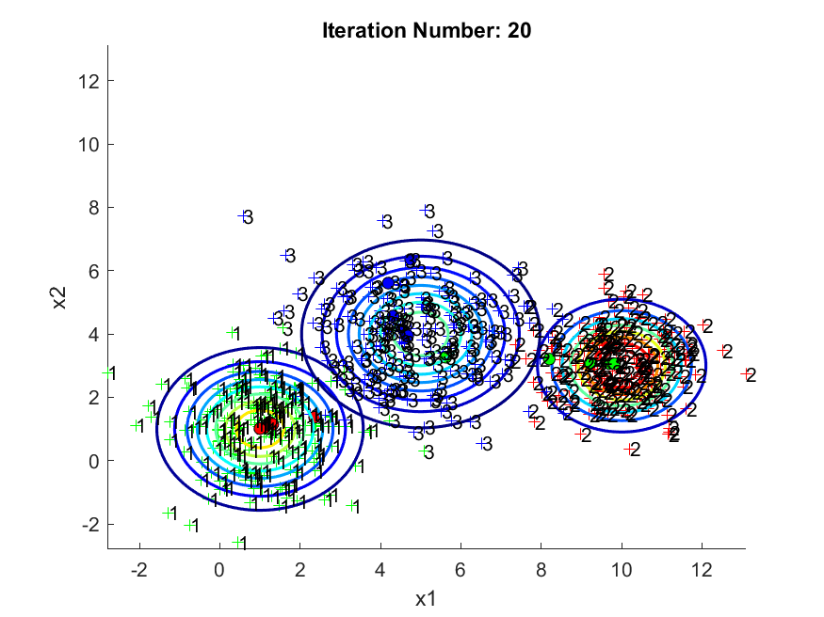
نتیجۀ نهایی خوشه‏بندی k-mean – همراه با درج برچسب‏ها
دقت حاصل از خوشه‏بندی:
Clustering accuracy - cluster 1
-------------------------------
lable: 2
-------------------------------
1

Clustering accuracy - cluster 2
-------------------------------
lable: 1
-------------------------------
0.9700

Clustering accuracy - cluster 3
-------------------------------
lable: 3
-------------------------------
0.9200

